**Análise do IDEB de Sobral**

Candidato: Pedro Cardoso Saraiva Marques

Material de replicação em R:

Uma boa gestão de políticas públicas perpassa pela elaboração de indicadores que permitam seu monitoramento e avaliação constantes. No contexto da educação brasileira, o Sistema de Avaliação da Educação Básica (SAEB) consiste em um dos principais instrumentos para subsidiar o poder público com informações regulares a respeito do desempenho dos alunos. Na últimas décadas, os indicadores do SAEB permitiram identificar municípios que têm se destacado por sua qualidade do ensino. Dentre eles, pode-se mencionar Sobral (CE), que tem sido constantemente reconhecido no cenário nacional por seus avanços.

Mas o que os dados têm a revelar sobre a trajetória do ensino público em Sobral? A análise a seguir debruça-se particularmente sobre seu desempenho ao longo do tempo.

A figura 1 revela, de forma agregada, a evolução do ensino em Sobral. Aqui, utilizou-se o Índice de Desenvolvimento da Educação Básica (IDEB), um indicador composto que resume o desempenho dos estudantes a partir de sua proficiência em matérias-chaves (Português e Matemática) e do fluxo escolar. Em 2005, a sua nota do IDEB era muito baixa, tanto para as séries iniciais, quanto para as finais. Contudo, este quadro evoluiu de maneira constante e expressiva, salvo 2020 e 2021, quando o ensino foi drasticamente afetado pela pandemia do coronavírus. Também se pode notar que o IDEB é sempre superior nas turmas iniciais.

Figura 1.

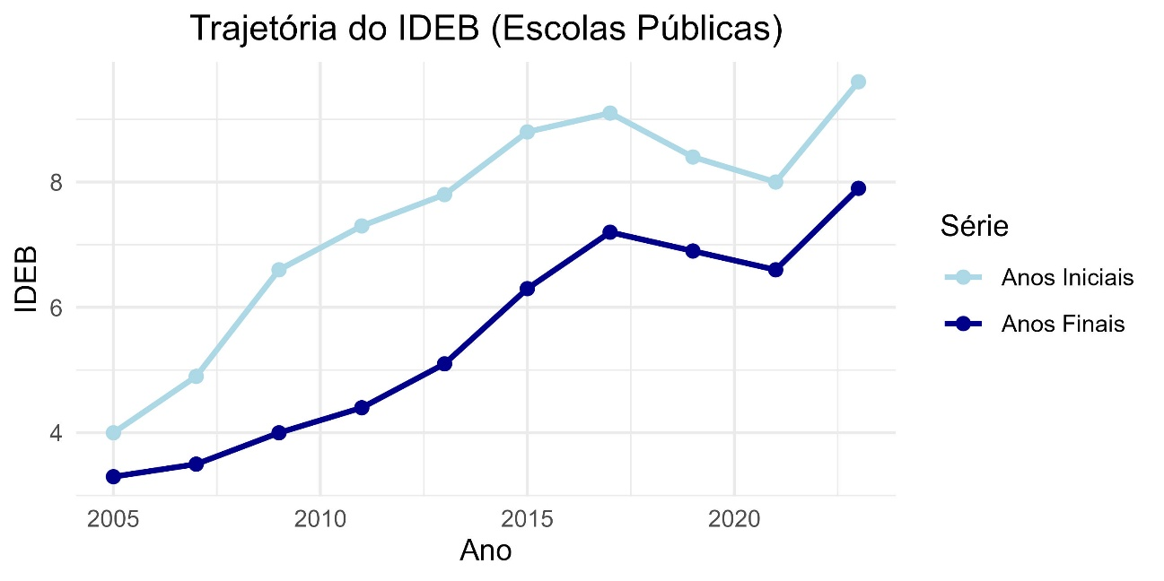

Fonte: Elaboração própria com dados do Inep.

Com efeito, tais trajetórias superaram a média brasileira ao longo do tempo. Os dados apresentados na figura 2 evidenciam esta afirmação. Na série histórica das turmas iniciais, pode-se observar que o IDEB de Sobral iniciou sua trajetória muito próxima da média brasileira, mas as duas trajetórias seguiram inclinações expressivamente díspares logo em seguida, com o município em destaque superando a média com folga. No caso das turmas finais, o IDEB de Sobral seguiu a média brasileira nas duas primeiras avaliações do SAEB e começou a se descolar timidamente na terceira. Em seguida, o IDEB do município abriu grande margem de diferença em relação à tendência agregada brasileira.

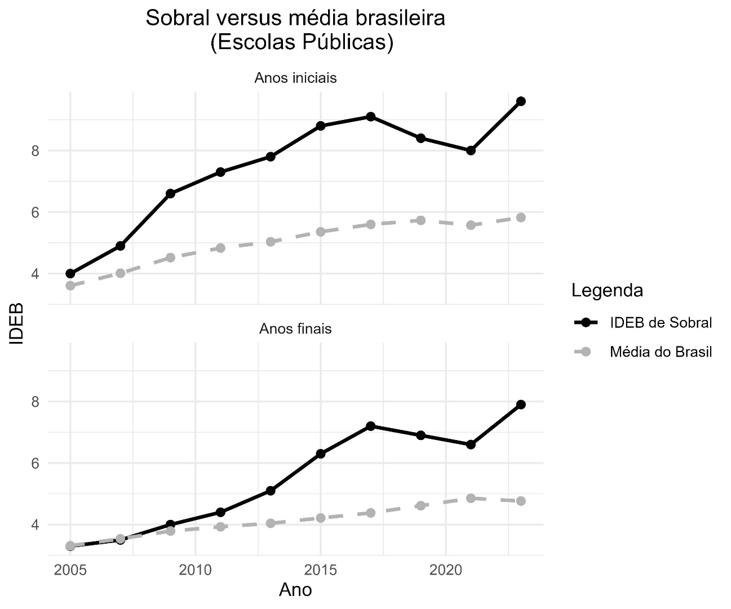

Fonte: Elaboração própria com dados do Inep.

Em seu turno, as figuras 3 e 4 revelam o desempenho em proficiências específicas. As notas em matemática e em português também vêm escalando de maneira progressiva no município. No que diz respeito à proficiência em língua matemática (figura 2), houve duas inversões. No início da série histórica, as turmas finais apresentavam melhor desempenho, situação esta que logo se inverteu em 2009. Em 2017, as turmas finais recuperaram a vantagem sobre as turmas iniciais. Mas, em geral, o nível de desempenho foi similar. Finalmente, a proficiência em português também seguiu um padrão de desenvolvimento constante, com destaque para o desempenho das séries finais, que demonstrou maior resiliência à crise sanitária da COVID-19.

Figura 3.

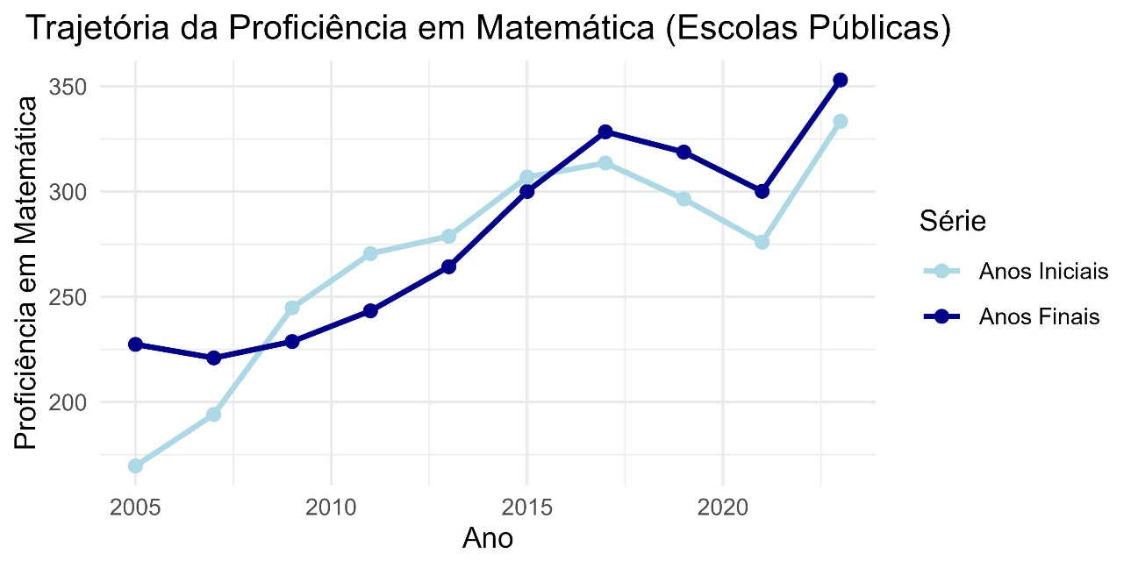

Fonte: Elaboração própria com dados do Inep.

Figura 4.

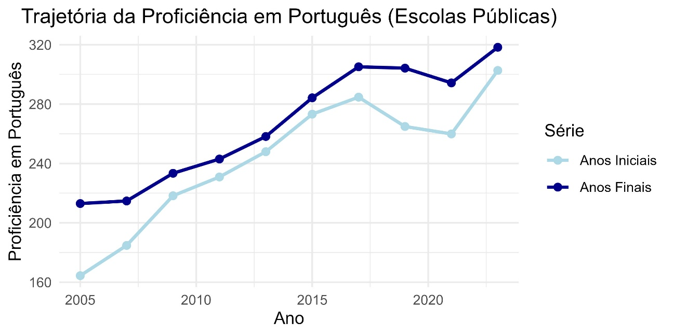

Fonte: Elaboração própria com dados do Inep.

E no que se refere à piora do ensino durante a pandemia, o quanto Sobral recuperou-se da crise sanitária em relação aos demais municípios? Para se ter uma ideia geral, a tabela a seguir apresenta a variação percentual dos indicadores de desempenho entre 2019 (pré-pandemia) e 2023 para as escolas públicas. A coluna de Sobral demonstra que o município não só se recuperou das perdas causadas pela crise da COVID-19, como também superou os níveis pré-pandêmicos. Isto se deu em todos os indicadores: IDEB e proficiências. Porém, a recuperação na nota de português, para as turmas finais não foi tão acentuada: apenas 4.62% versus 14.3% nas turmas iniciais.

À direita, temos as estatísticas de recuperação para três quartis da distribuição brasileira. O primeiro quartil representa piora em relação a 2019, haja vista o percentual negativo em todos os indicadores. A mediana, valor que divide a distribuição ao meio, demonstra recuperação no indicador do IDEB, ultrapassando ligeiramente os níveis anteriores à crise sanitária. Este valor está abaixo da média, mas representa a recuperação típica no Brasil por não ser uma estatística tão afetada pelos valores extremos da distribuição. Porém, houve piora nas proficiências de matemática e de português, embora esta tenha se mantido quase constante, aproximando-se de uma recuperação. O terceiro quartil representa superação dos níveis pré-pandêmicos, porém o indicador de matemática para as turmas finais manteve-se praticamente constante (0.97%).

Nota-se que Sobral teve uma recuperação expressiva em relação ao resto do país. Para todos os indicadores e para todas as turmas, a educação de Sobral esteve acima até mesmo do terceiro quartil, demonstrando resiliência.

Tabela 1. Recuperação da educação pública em relação à pandemia (variação percentual 2019-2023)

|  |  |  |  |  |  |
| --- | --- | --- | --- | --- | --- |
|  |  |  | Distribuição brasileira | | |
| Indicador | Turma | Sobral | Q1 | Q2 | Q3 |
| IDEB | Inicial | 14.5% | -4.34% | 1.49% | 7.28% |
| IDEB | Final | 14.3% | -2.56% | 2.63% | 9.75% |
| Matemática | Inicial | 12.4% | -5.02% | -1.59% | 2.23% |
| Matemática | Final | 10.8% | -4.85% | -2.10% | 0.97% |
| Português | Inicial | 14.3% | -4.12% | -0.68% | 3.37% |
| Português | Final | 4.62% | -3.15% | -0.28% | 2.83% |

Fonte: Elaboração própria com dados do Inep.

Outro legado negativo causado pela crise sanitária foi a distorção idade-série. Com o fechamento das escolas e a dificuldade de acompanhar o conteúdo,